 | DEPARTAMENTO INFORMÁTICA
 | 2º ASIR - ASO
 | EVIDENCIA PRÁCTICA PARTE 1

PRACTICA SOBRE EL DOMINIO DE PRÁCTICAS - PERMISOS

Permisos: Bajo la carpeta de recursos publicada desde la partición reservada para ello en el controlador de domino.
1.- Crear un usuario a través de plantilla con el nombre EXAZZZZZ donde ZZZZ es un nombre unívovo vuestro.

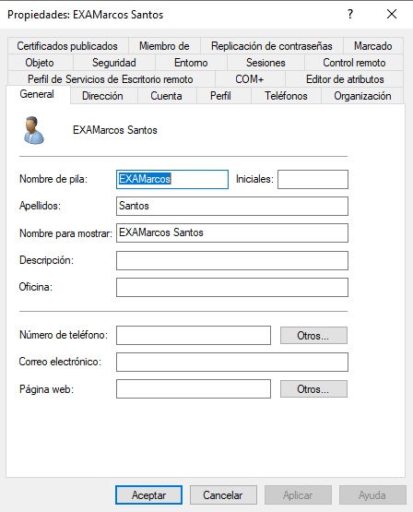

2.- Crear en la unidad compartida X: (o letra que se asignó en su día).
CARPETA UNO Con un texto denominado texto1.txt
SUBCARPETA DOS Con un texto denominado texto2.txt
SUBCARPETA TRES Con un texto denominado texto3.txt

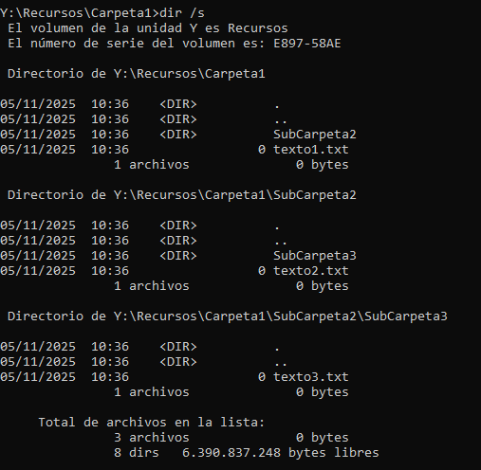

El usuario tiene Control total sobre la carpeta UNO y TRES, y solamente puede recorrer la carpeta DOS sin ver documentos que tenga, para llegar a la TRES.
Pegar los pantallazos de configuración sobre cada carpeta en relación a la entrada de permisos ACL del usuario creado.

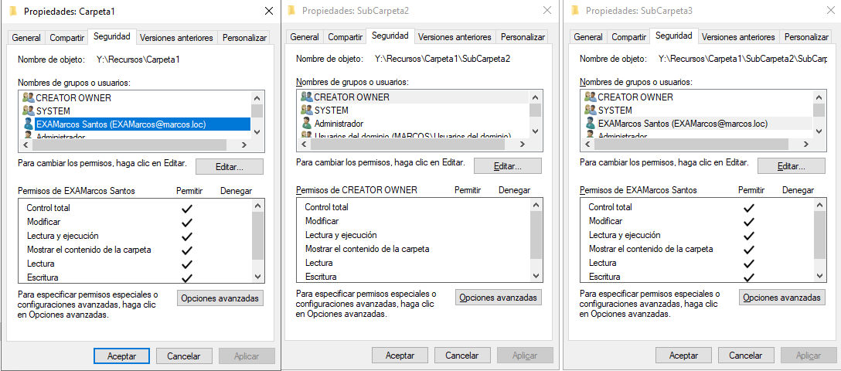
Desde el cliente:
